国际物流运输路径分析报告
编制依据：基于公司提供的运输历史数据 + 现有『物流运输路径智能优化系统』界面与逻辑整理分析。

一、物流网络结构总览
公司整体物流网络由 国内生产基地 + 海外生产基地 + 国内主要出口港 + 海外目的港 组成：
- 国内生产基地：淄博、青州、淮北、安庆、九江、镇江。其中淄博/青州/淮北 同时生产丁腈手套与 PVC手套；安庆、九江 以丁腈手套为主；镇江 基地负责轮椅及小日化产品（系统当前未覆盖，详见『系统范围说明』）。
- 海外生产基地：越南广宁（PE产品 + 小日化）、越南清化（丁腈手套）、印尼（丁腈手套）。海外基地主要承接北美市场订单。
- 国内主要出口港：青岛、上海、宁波、天津；其中安庆、九江因地处内陆，常规采用长江水运到港口再转海运的『陆改水』方式。
- 海外目的港：从『运抵国与目的港』数据看，共 14618 运单、覆盖 122 个国家、429 个目的港，遍及欧洲、北美、亚太、中东、非洲、南美等区域。
● 系统范围说明： 当前已上线的『物流运输路径智能优化系统』仅覆盖 PVC手套 与 丁腈手套 两类产品的外销路径优化；其他产品类别（PE手套、轮椅、小日化等）在本报告中仅作为整体业务背景出现，不进入系统的输入端、计算端与输出端逻辑。

二、系统功能模块对齐
现有系统采用『左输入 / 右输出』的网页交互结构。报告后续章节涉及的指标、字段与算法均与系统实际一致。
1) 输入端（运输需求录入面板）：
- 订单编号、客户名称（必填）
- 产品类型（PVC手套 / 丁腈手套 二选一）、手套尺码、集装箱箱型（20GP/40GP/40HC/45HC 等）、各箱型数量、货物总体积
- 运抵国/地区、终到港（必填）
- 预计货好时间（货物在工厂完成生产的日期）、期望船期（与货好时间共同构成时间约束）
- 高级选项：贸易条款（FOB/CIF/DDU 等）+ 运输偏好（时间最短/费用最少/综合排序）
2) 计算端（系统后台逻辑）：
- 成本计算：拖车费 + 海管家费用 + 港杂费 + 海运费 + 其他费用
- 时效计算：货好时间 → 内陆运输 → 等待船期 → 海运在途 → ETA（预计到港）
- 决策因素：成本、时效、工厂产能匹配、风险评估；可选约束：时间最短/费用最少/综合排序
3) 输出端（智能推荐结果面板）：
- 发货工厂 / 始发港 / 终到港 / 贸易条款 / 箱型×数量 核心结论
- 推荐路线时间线：工厂(国内) → 陆运N天 → 始发港(条款) → 海运N天 → 目的港
- 费用信息确认：分项展示 拖车费 / 海管家 / 港杂费 / 海运费 / 其他费用，并给 CNY 汇总 + USD 折算
- 运输周期 + 综合评分（0-100）+ 承运商（车队）+ 船公司（合约报价 + 其他可选）
- 智能分析与推荐理由（AI 生成，含对比要点）
- 风险提示（针对承运商历史合作、船期波动等）
- 优化建议（如批量运输降低拖车费分摊、关注合约价波动等）
- 备选方案（3 个）+ 全部路线价格对比（典型 15 条，含 价格来源 / 数据质量 标注）

三、出口流向分布
图1 展示了运抵国 TOP10 的运单分布情况（数据来源：『运抵国与目的港』，总运单 14618）：
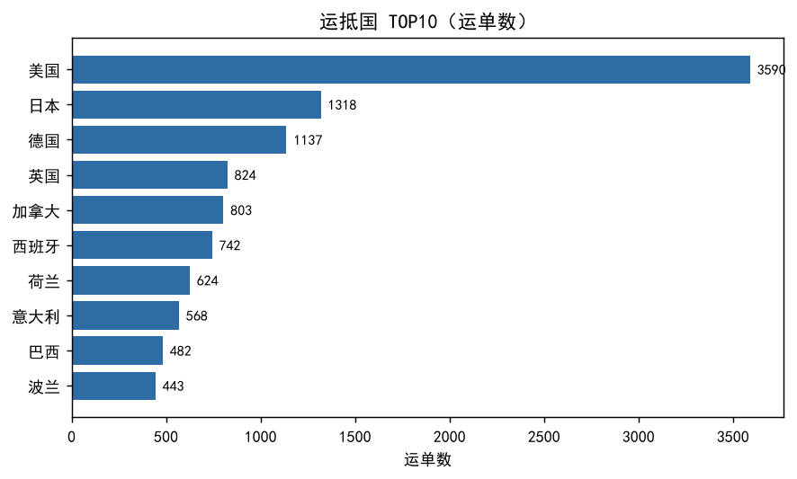
图2 为目的港 TOP15 的运单分布（按运单数排序）：
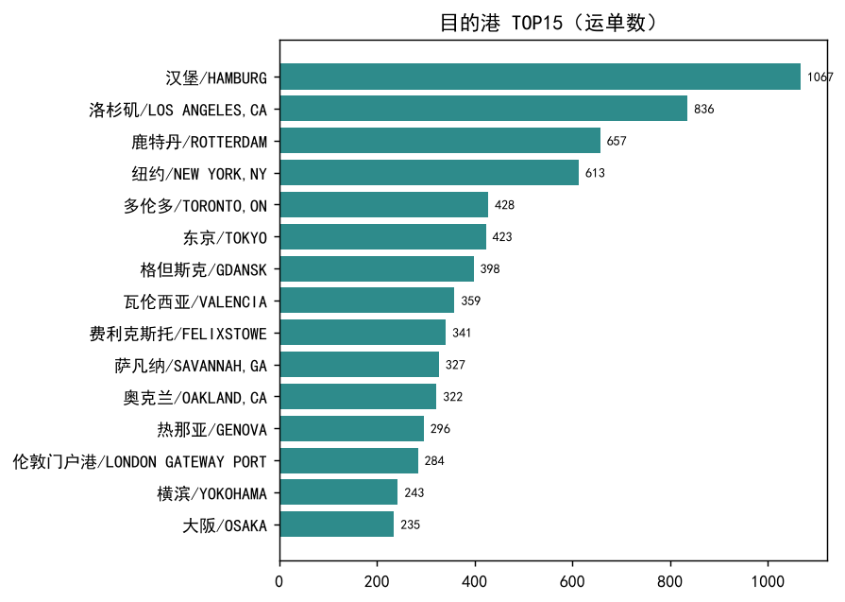

四、运输方式结构
根据『工厂到起运港拖车费_运输方式承运商发货工厂始发港』和『时效分析表』中按运输方式汇总的数据：
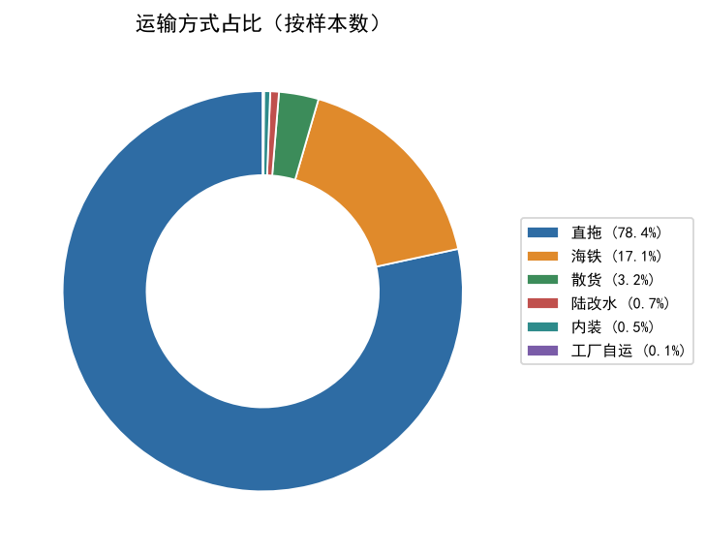
直拖为占比最高的运输方式，海铁次之，陆改水和工厂自运为补充形式。系统的运输偏好约束可在面板中切换『时间最短/费用最少/综合排序』。

五、工厂-港口网络与运输时间线
图4 展示了各工厂到各起运港的建议标准时效（中位天数）。绿色为样本充足（n>10），橙色为样本偏少（n≤10，时效估计可靠性偏低）：
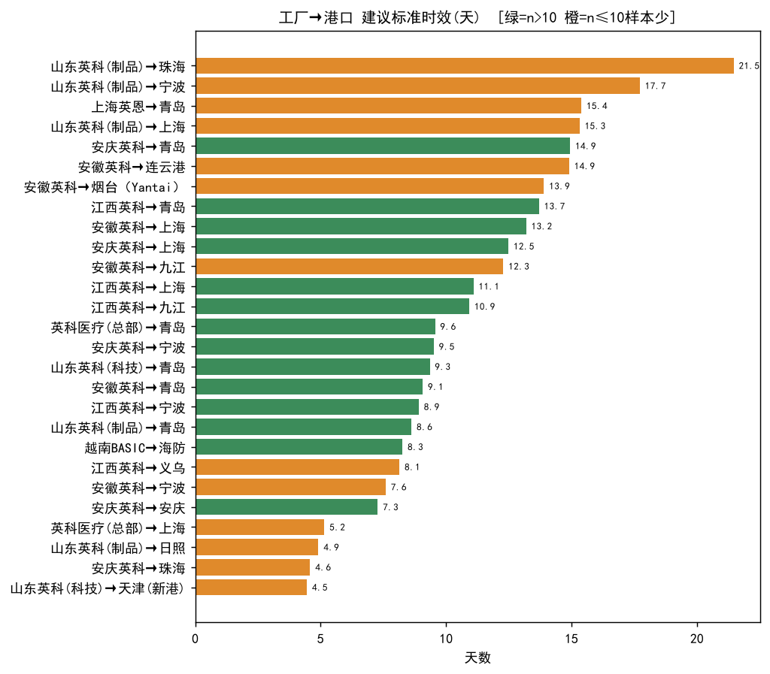
【说明】数据来源：『工厂到起运港时效分析表_工厂×港口汇总』。n≤10 的路线建议作为参考；正式调度前需结合近期实绩校验。
系统计算端将上述 工厂→始发港 时效 与 始发港→终到港 船期 拼接为完整的运输时间线：
货好时间 → 内陆运输(工厂→始发港，拖车/铁路/陆改水) → 等待船期(货物已到港等待ETD) → 海运在途(ETD→ETA) → 预计到港

实例：系统实测一笔订单（PVC手套 ×1000箱、安徽英科→上海→洛杉矶）的时间线为：
- 货好时间：2026-08-19； 内陆运输：3 天； 等待船期：4 天； 海运在途：14 天； 预计到港(ETA)：2026-09-09； 总周期 21 天。

六、数据基础、匹配现状与质量提示
本报告所依赖的数据集及口径：
- 拖车费：按 工厂→起运港、运输方式 维度，统计样本数、合计金额与中位数
- 港杂费：按 始发港×贸易条款×箱型×承运商 维度，含推荐标准(中位数) 与 P10/P90 区间
- 海运费：按 船公司×起运港×目的港 维度，含 20GP/40GP/40HC/45HC 报价；币种以 USD 为主（6606 条 USD、1 条 CNY 异常记录）
- 时效：按 工厂×起运港×运输方式 维度，给出建议标准时效
- 工厂分配规则：PVC手套 / 丁腈手套 按箱数区间指定首选/备选工厂
- 运抵国与目的港：按 运单 × 目的地 维度
数据匹配现状（重要前提）：
- 部分数据无法直接对应（如订单号、工厂、港口在原始业务系统中未严格外键关联，部分记录存在缺失或口径不一致）；
- 其余数据能够对应上的部分，主要依据 提单号（B/L No.） 与 集装箱号（Container No.） 进行匹配关联；
- 上述匹配现状导致：在做 工厂×港口×目的港 三维交叉分析时，会出现 工厂时效齐全但港口-目的港缺失、或反之 的情况；本报告所列成本/时效/路径结论，均基于成功匹配的数据子集。
数据质量方面存在以下需关注问题：
- 时效表中 27 条工厂×港口路线中有 9 条样本量 n≤3，时效估计置信度不足
- 拖车费含 38 条合单路线（多厂混装），无法直接用于单厂决策的基准成本
- 港杂费按承运商细分时『标准』等级样本变异系数多在 50% 以上，承运商报价波动较大
- 主数据编码不统一：『山东英科医疗制品』与『山东英科(制品)』等不同表述并存，影响聚合分析
- 海运费单一币种记录：6606 USD + 1 CNY，需核实该 CNY 记录是否为录入异常

